UT2_1.- Lenguajes de marcas en entorno web. HTML5

|  |
| --- |
| **RESULTADOS DE APRENDIZAJE ASOCIADOS** |
| 1. Reconoce las características de lenguajes de marcas analizando e interpretando fragmentos de código. 2. Utiliza lenguajes de marcas para la transmisión de información a través de la Web analizando la estructura de los documentos e identificando sus elementos 3. Establece mecanismos de validación para documentos XML utilizando métodos para definir su sintaxis y estructura. |
| **CRITERIOS DE EVALUACIÓN** |
| * De RA1 – desde CEA hasta CEK * De RA2 – desde CEA hasta CEH * De RA3 – desde CEA hasta CEH |

UT2_1.- Lenguajes de marcas en entorno web. HTML5

Índice de contenido

**1.- Introducción** 3

**2.- Algunas herramientas de diseño web** 4

**2.1.- Kompozer** 4

**2.2.- Dreamweaver** 5

**2.3.- HMTL Online Editor** 5

**2.4.- Visual Studio Code** 6

# **1.- Introducción**

Cuando se usan los navegadores para consultar las distintas webs, se aprecia una serie de páginas que contienen elementos como:

* Enlaces
* Textos
* Imágenes
* Vídeos
* Etc.

Si se accede al código fuente de dicha página, se aprecia que el **HTML** (*HyperText Markup Language*) es el componente básico de la web, junto con otras tecnologías entre las que destacan CSS, AJAX, JavaScript, etc.

HMTL es un lenguaje de marcado que se usa para la creación de páginas web. Tuvo su origen en 1991.

|  |
| --- |
| HTML se define como un lenguaje de etiquetas. |

|  |
| --- |
| Qué es Curiosidad - Centro Integrativa - Antoni Martínez  Si eres curios@, en el enlace de abajo, tienes más información sobre la primera página web que fue publicada por el CERN.  <https://www.telefonica.com/es/sala-comunicacion/blog/el-primer-sitio-web-de-la-historia-un-hito-que-cambio-vidas/#:~:text=El%20primer%20sitio%20web%20de%20la%20historia%20se%20desarroll%C3%B3%20en,y%20se%20puede%20%E2%80%9Cvisitar%E2%80%9D>. |

Para poder crear cualquier documento, es necesario disponer de un editor de texto plano o de un entorno de desarrollo (IDE).

Existen herramientas *de escritorio* gratuitas y comerciales. También existen herramientas *online* que permiten crear y editar este tipo de documentos.

|  |
| --- |
| TMS WEB Core Framework for creating modern web applications in Delphi  Elaborar una web sin un diseño atractivo es algo impensable. En este punto es cuando entran en juego las hojas de estilo en cascada (CSS), que describen la manera de visualizar una página web por pantalla. |

# **2.- Algunas herramientas de diseño web**

En este apartado se dará un breve repaso a las herramientas de diseño web más utilizadas por los desarrolladores:

## **2.1.- Kompozer**

*Software* para el diseño web de código abierto y de fácil uso que permite la administración de un sitio FTP. Trae integrado un editor CSS y un validador HMTL.

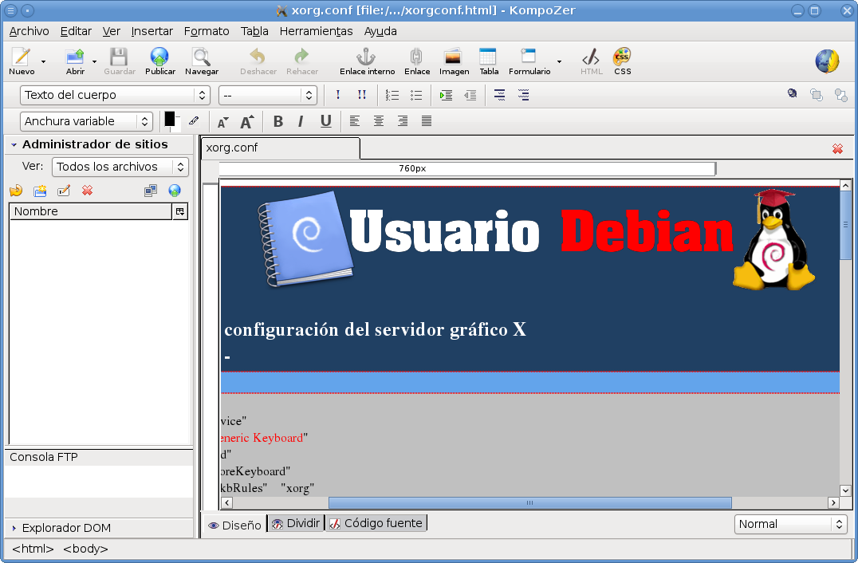

## **2.2.- Dreamweaver**

*Software* comercial específico para diseñar y desarrollar sitios web basados en estándares con una interfaz moderna.

Compatible con PHP, JavaScript, GIT, trae un espacio de trabajo para desarrolladores, que es compatible con procesadores CSS.

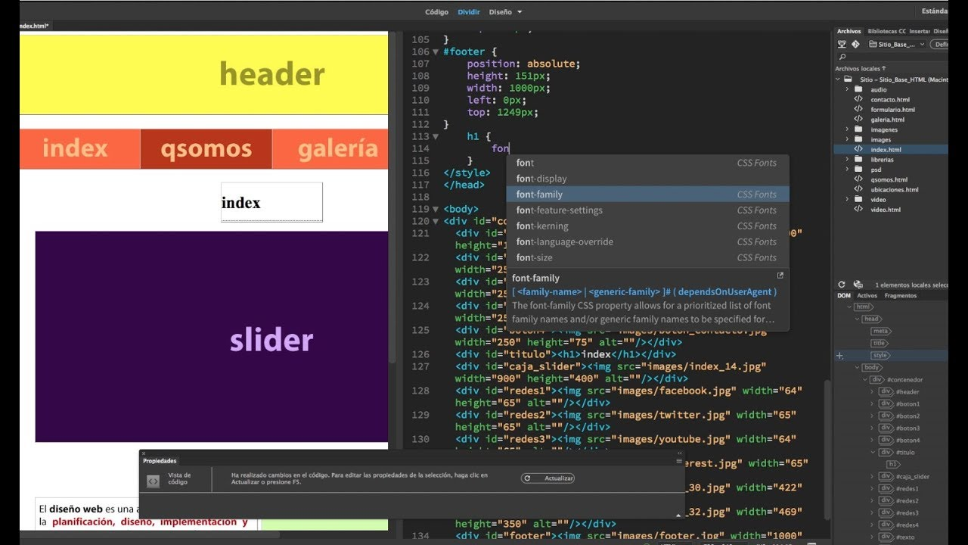

## **2.3.- HMTL Online Editor**

Programa de editor **HTML WYSIWYG** gratuito que permite editar código fuente en línea sin descargar ninguna aplicación. Permite trabajar con documentos HTML, CSS, JS.

|  |
| --- |
| Investigar - Iconos gratis de seguridadInvestiga:   * Busca en la web este editor online y haz alguna prueba para ver su funcionamiento. * ¿Qué es eso de WYSIWYG? |

## **2.4.- Visual Studio Code**

Éste es un editor de código para desarrolladores web y JavaScript, con extensiones para admitir casi cualquier lenguaje de programación. Hay que señalar que es **gratuito** y de **código abierto**.

